目 录
目 录 1
一． 开放平台API接口对接的流程 2
1.用企业税号入驻开放平台 2
2.帮助支持 8
3. 关于应用 9
4. 关于access_token 10
4.1自用型应用获取token 10
4.2 第三方类型应用获取token 10
5. 关于测试税号 11
二．业务流程及接口 11
三．常见问题集 12
1. "code":"070301" 12
2. "code":"070302" 12
3."code":"070101" 13
4."code":"E9302" 13
5."code":"E9301" 13
6."code":"E4000" 13
7."code":"E9154" 13
8.创建应用时提示：账号未加入任何企业。 14

开放平台诺税通saas接口对接流程
开放平台诺税通saas接口对接的流程：
（1）https://open.nuonuo.com/#/index
这个是对接的平台入口，先确认开发者的身份，是系统服务商还是企业。
系统服务商身份：适用于集团性企业或多个销方税号（如20个税号）开票。
独立企业身份：适用于单税号开具发票。仅入驻的税号可作为销方开具发票。
第三方应用：仅系统服务商可创建。该应用可实现多个销方税号同时使用该应用的appkey及appsecret，调用时不同的商户仅税号及token不相同，适合集团或多税号系统方使用。
自用型应用：为自己公司开发应用，仅入驻的税号可开票，不可替其他税号开具。
（2）入驻审核通过以后需要申请“诺税通saas”标签的应用，应用申请完成会分配一组正式的appkey和一组沙箱的appkey，即可进行测试开发。
（3）开放平台--帮助支持--SDK中心 可以下载现有的SDK来参考。

1.用企业税号入驻开放平台

1.1 企业账号注册和登陆
https://open.nuonuo.com/#/index这个是对接的开放平台入口，用企业税号入驻开放平台，首次使用点击“免费注册”，选择“企业账号注册”。
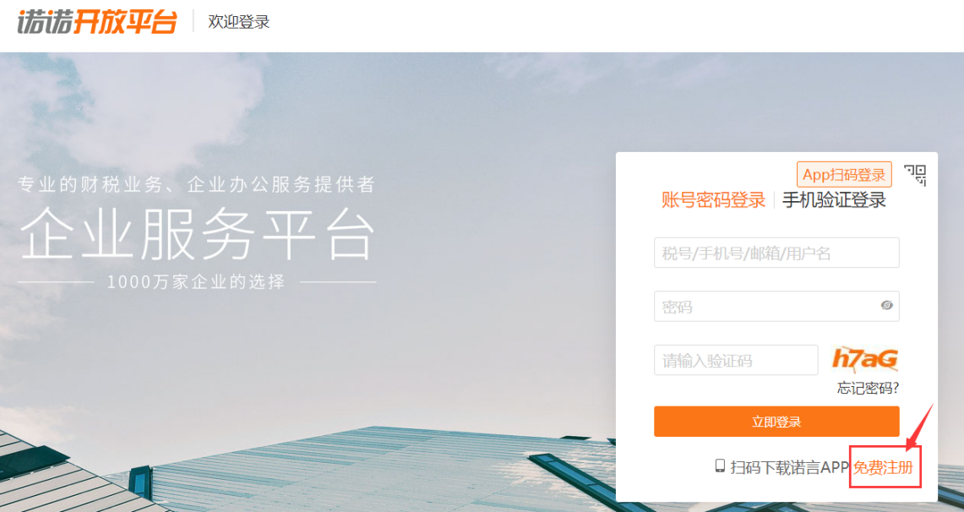
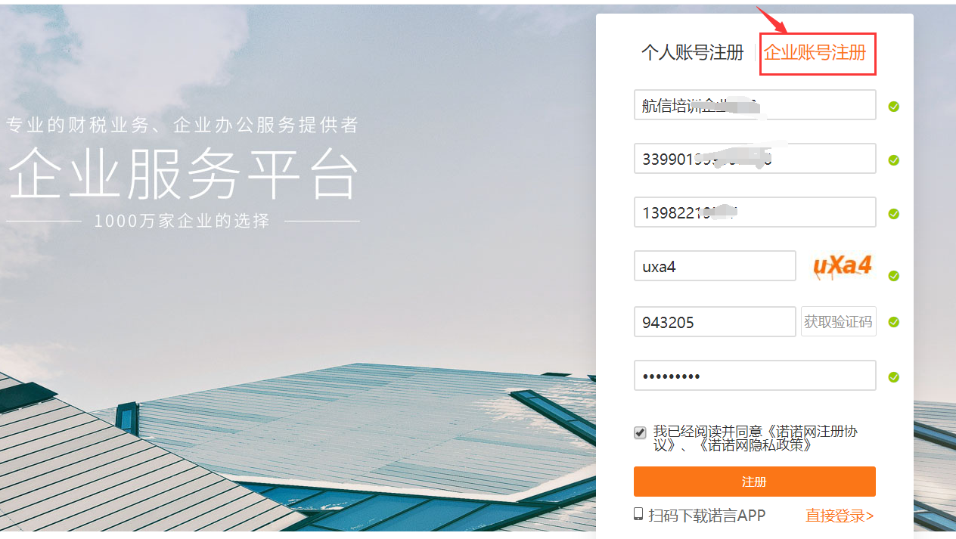
填写完信息以后，点击【注册】完成注册。
企业注册时若遇到“企业税号已被注册”，表示该企业税号已经注册过诺诺平台，可以直接用企业税号登陆。
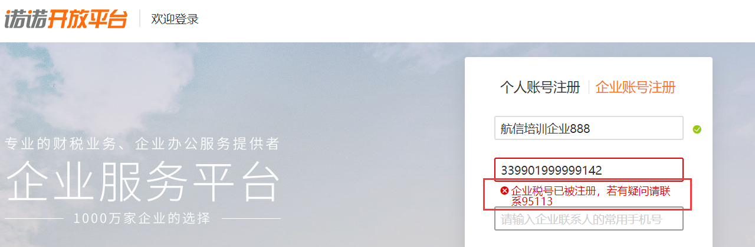

登陆时若遇到“用户名或密码错误”，可以点击“忘记密码”进行企业账号密码重置，或者联系航信同事或者诺诺运维同事查看账号绑定的手机号再找回密码。
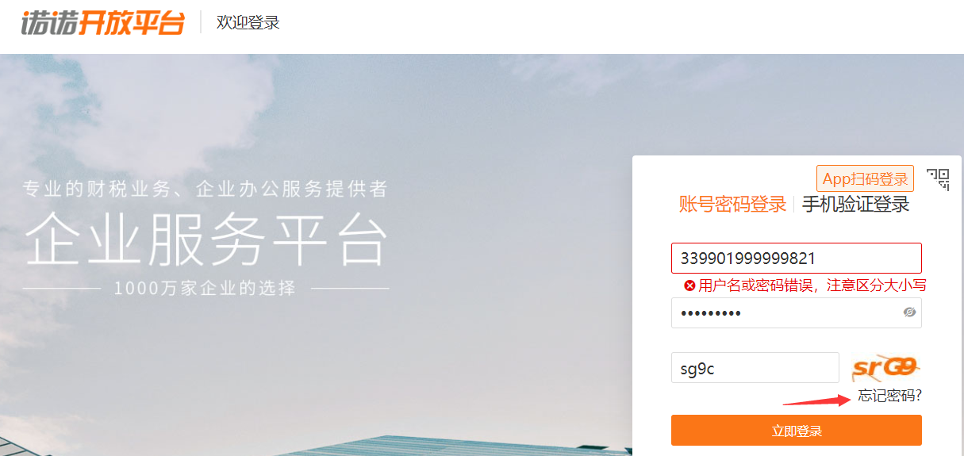

1.2提交企业资质的认证

1.2.1入驻身份选择
完成企业注册后，点击“应用管理”，来到入驻诺诺网的页面。先确认开发者的身份，是系统服务商还是独立企业。
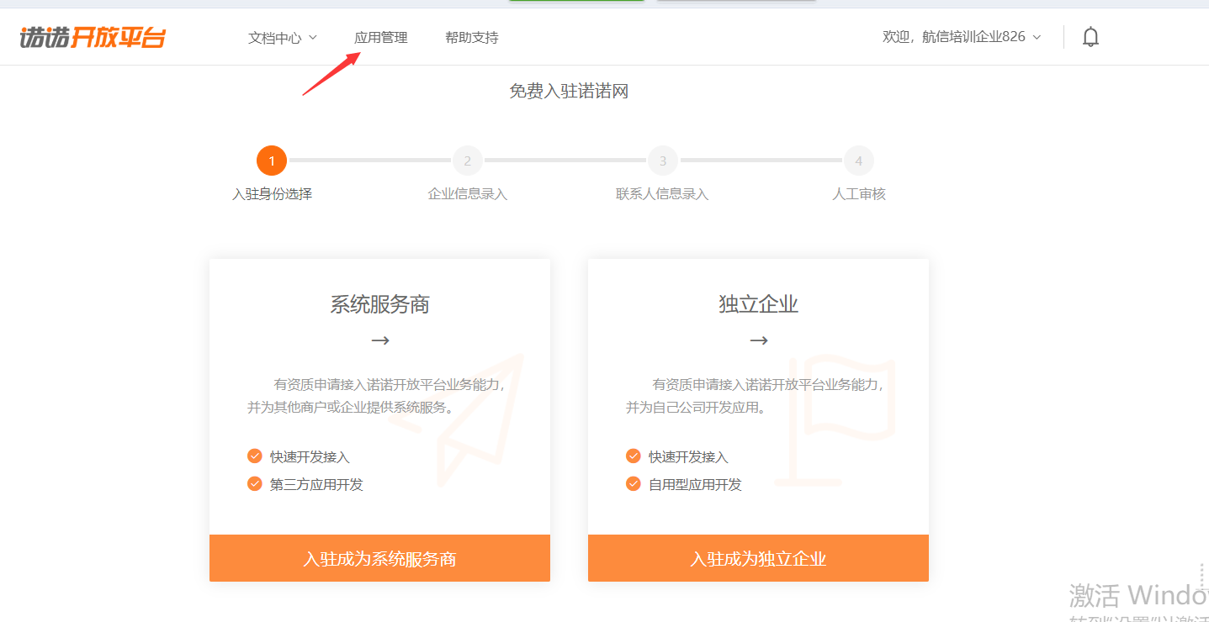
开发第三方应用为其他无开发能力的商户或企业提供系统服务就选择系统服务商，用平台商的税号进行注册或登录（即有多个销方税号开票就注册为系统服务商）；
为自己公司开发应用，直接为用户提供服务的企业用户就选择独立企业，直接用企业的税号注册或登录（即只有一个销方税号开票就注册为独立企业）。独立企业无法创建第三方类型的应用。

1.2.2企业信息录入和联系人信息录入
根据页面提示录入企业信息和联系人信息
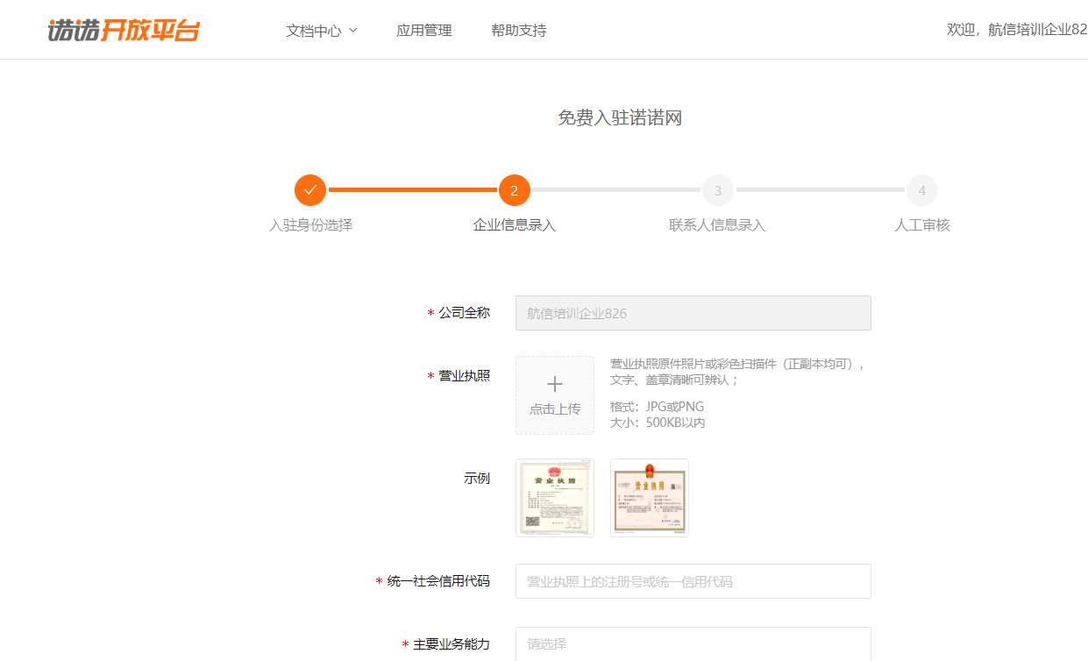

1.2.3 人工审核企业资质
提交认证以后，提供企业税号或者企业名称给诺诺运维同事进行人工审核资质。
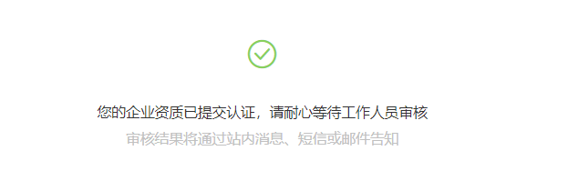

1.3 创建应用
资质审核通过以后/登录完成以后需要创建应用，
（1）应用名称：由企业自己定义；
（2）应用类型根据企业实际情况选择第三方类型或自用型。有多个销方税号开票就选择第三方类型，只有一个销方税号开票就选择自用型。
（3）Token有效期可以选择“定时刷新”或“永久有效”；
（4）应用标签选择“诺税通SAAS”（同一个销方税号同一个应用标签只能创建一个应用）；
（5）应用描述：简要描述应用和使用场景；
（6）应用图标：可以上传企业的logo；
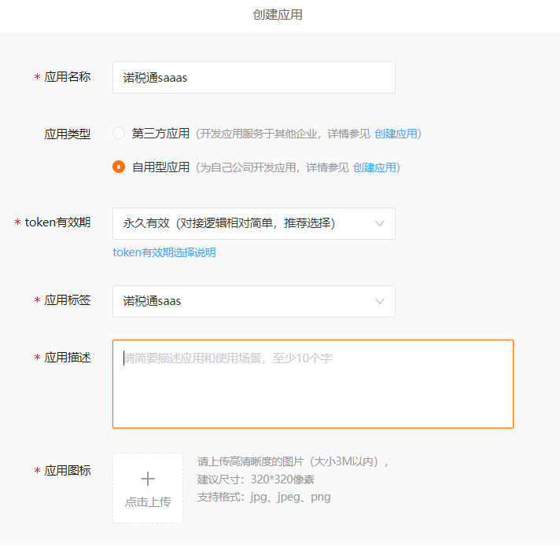
自用型应用创建时填好以上六项字段点击“确认创建”。
第三方类型的应用多了商户添加和回调url两个字段；
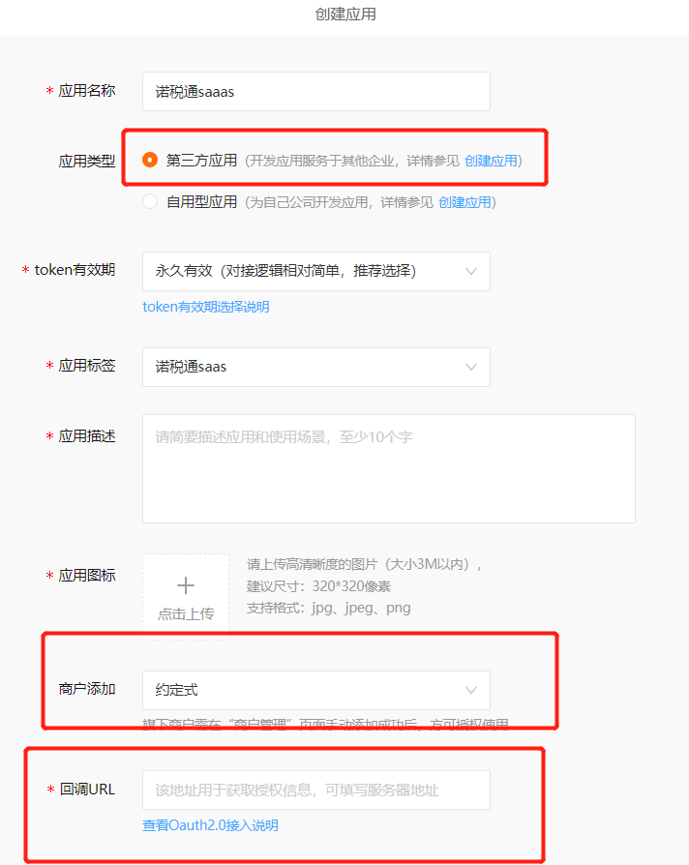
（7）商户添加可以选择约定式/开放式。
默认是约定式，即旗下商户必须在开放平台--应用管理--商户管理页面手动添加后，方可授权管理。
开放式：除手动添加外，同时支持企业用户在应用授权页面自动添加为商户。
- 回调url：该地址用于获取商户授权的税号和code，可以填写服务器地址；或者企业自己写一个get请求的回调接口，把回调接口地址配置在这里。
比如我应用的回调url填写的是https://www.baidu.com/，商户授权以后就会获取到以下信息：
https://www.baidu.com/?code=a78a5e394110f4d52148ec382202b00d&taxnum=339901999999516
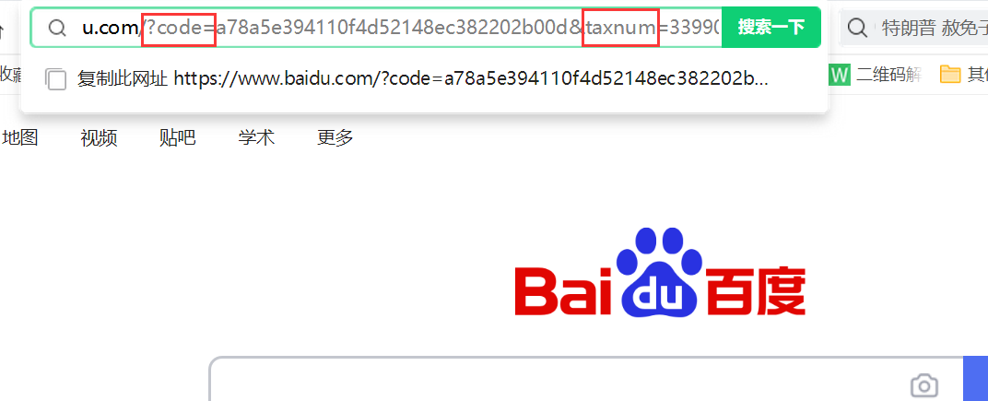

填写好以上字段信息以后点击“确认创建”。提交创建以后在应用管理查看是“待审核”状态。提供企业税号或企业名称给诺诺运维同事进行审核。
应用审核完成后会分配一组正式的appkey和一组沙箱的appkey。沙箱可调用的税号需联系诺诺侧对接支持或运维人员获取。点击【查看】可进入应用概况基本信息页面。
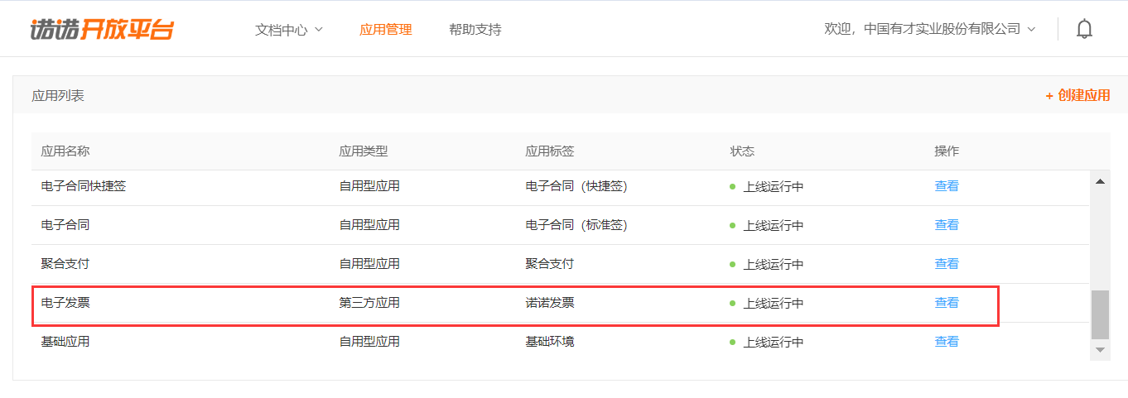
注：appKey是每个应用的唯一身份，appSecret是应用里面用于保障数据安全的“钥匙”，每一个应用都有一个独立的访问密钥，为了保证数据的安全，appKey、appSecret务必不能泄漏。

2.帮助支持
开放平台-->帮助支持-->SDK中心 可以下载现有的SDK来参考；
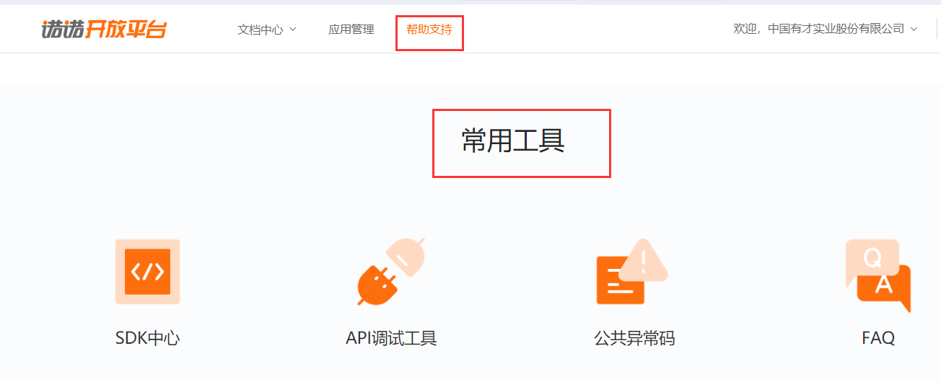

关于应用
应用类型/应用标签/token有效时间这三项在应用审核通过以后不能修改，其他项后期都可以修改。
应用审核完成后会分配一组正式的appkey和一组沙箱的appkey。
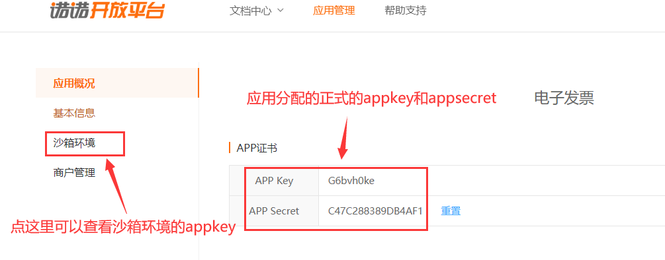
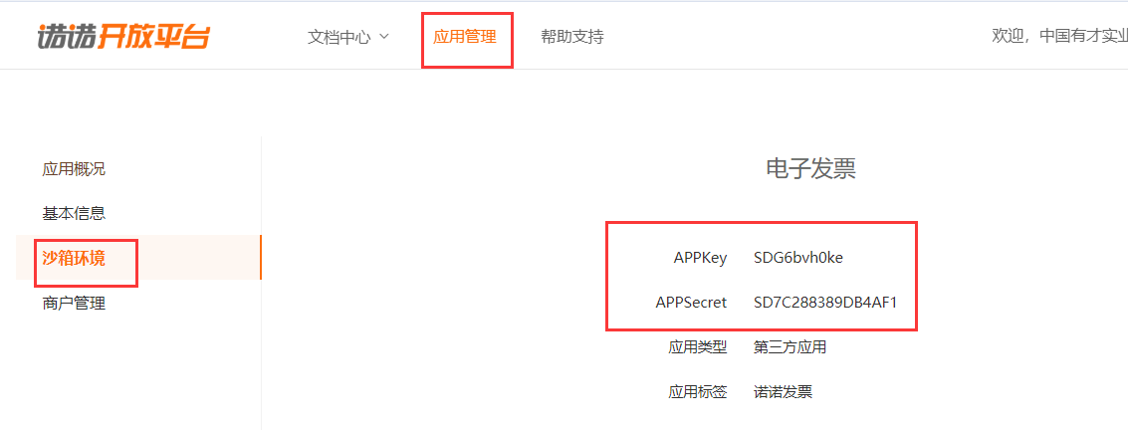

可以到应用管理--应用概况--权限能力查看该应用调用的接口权限，也可以查看和下载对应的接口文档。
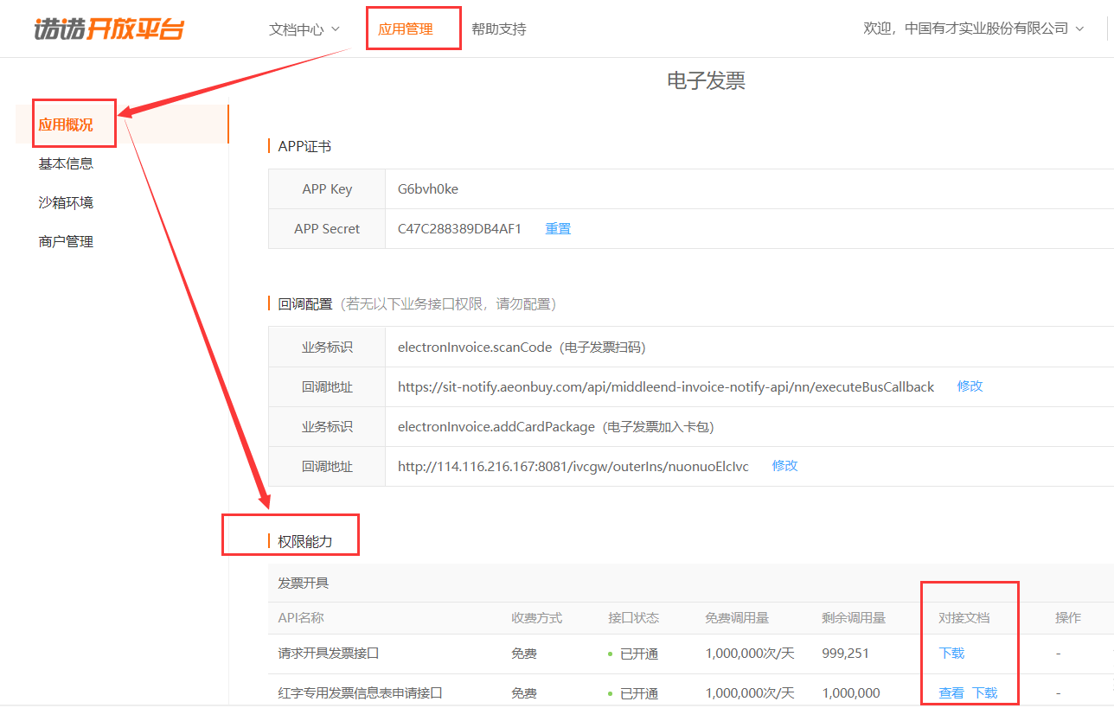

关于access_token
创建应用时选token有效时间为“永久有效”，则获取的token永久有效。但若重新获取过token，新token永久有效，之前的token就失效。若是第三方类型的应用，不支持通过refresh_token获取access_token。
创建应用时“定时刷新（24小时刷新一次）”，则token的有效期是24小时，快到期前企业重新获取一次token。若是第三方类型应用，可通过refresh_token刷新access_token。
令牌30天内的调用上限为50次 ，请开发者做好令牌的管理。

4.1自用型应用获取token
可直接用SDK里的getMerchantToken(appKey, appSecret)方法获取token。

4.2 第三方类型应用获取token
（1）授权获取code
授权页面拼接url示例：
https://open.nuonuo.com/authorize?appKey=xxxxxxxx&response_type=code&redirect_uri=https://xxx.com&state=xxxxxx
- 通过code换取access_token
- 通过refresh_token刷新access_token
上面三步操作具体的请求地址和参数可以参考开放平台的说明，在文档中心--开发文档--创建应用，选择第三方应用这个标签。
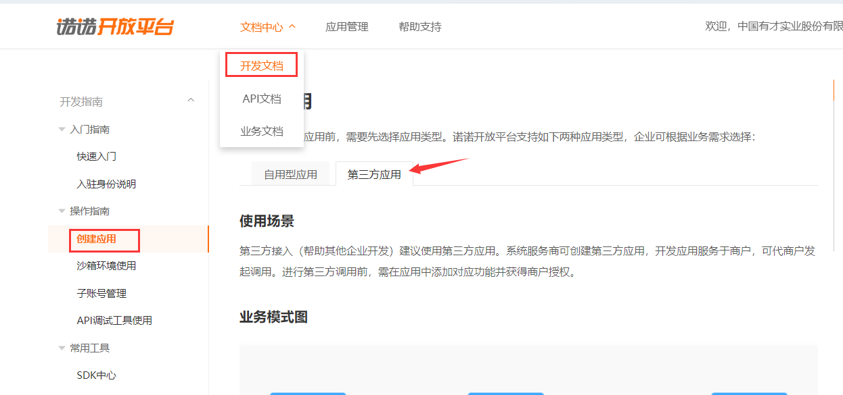

关于测试税号
测试账号请联系航信同事或诺诺接口人员获取。

二．业务流程及接口
1）申请诺诺发票开票资质：创建工单接口，通过该接口创建发票资质；如果需使用web、app等相关诺诺产品，还需企业自行注册诺诺网账号；
2）发票开具前环境准备：可调用企业发票库存查询、企业报税信息查询、客户端在线状态（单机版方案）检测接口查看企业是否具有开票条件；
3）发票开具：支持发票开具、作废、冲红、专票红字信息表申请、发票失败时重新开票功能；
4）发票查询：提供按时间段查询已开发票列表、发票明细查询、企业开票量等；
5）发票交付：发票开具接口中填写购买方信息时会自行交付，交付失败或未填写时可通过重新交付接口交付。
主要业务调用接口：
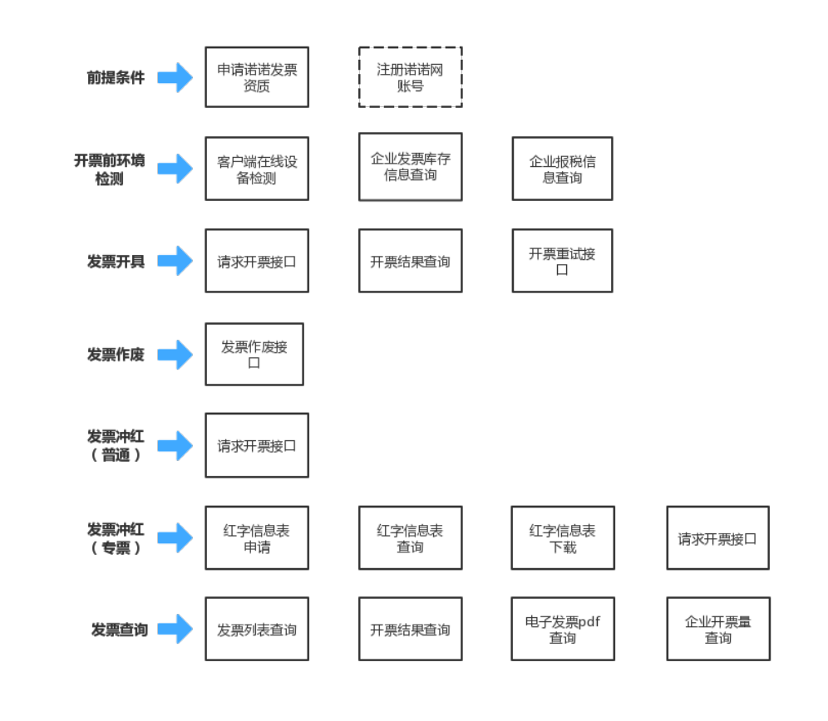

三．常见问题集

"code":"070301"
{"code":"070301", "describe":"accessToken不匹配/或appKey不匹配"}
原因：token过期了。
解决：重新获取token。创建应用时选择的定时刷新（24h刷新一次），需要在失效前定时刷新一次。

"code":"070302"
{"code":"070302", "describe":"APP未申请该资源"}
原因:该应用没有开通接口调用权限。
解决：先检查调用的方法名有没有错，即method的值对不对。若method没错，提供appke和method给诺诺运维开通API接口调用权限。

3."code":"070101"
{"code":"070101", "describe":"获取app密钥失败或appkey无效"}
原因：appkey的值不对。
解决：检查appkey的值，若调沙箱环境，应该用SD开头的那一组沙箱环境的appkey；若调正式环境，应该用正式的appkey。

4."code":"E9302"
{"code":"E9302","describe":"身份认证与当前企业税号不相符","result":null}
原因：公参里的taxnum和私参里的salerTaxNum，这两个字段的值不一样
解决：检查这两个字段的值，应该填同一个销方税号。

5."code":"E9301"
{"code":"E9301","describe":"企业信息备案错误,请联系诺诺网","result":""}
原因：请求的销方税号在诺诺平台没有企业资质
解决：若请求的正式环境，该正式税号没有注册企业资质，联系航信同事处理；
若请求的沙箱环境，销方税号应该用沙箱环境的测试税号，如339901999999142

6."code":"E4000"
{"code":"E4000","describe":"同步失败","result":""}
原因：私有请求参数里的必填字段没有传值，或者传的值不对。
解决：参考接口文档，检查请求报文中私有请求参数的字段，必填字段都必须传值。

7."code":"E9154"
{"code":"E9154","describe":"订单被拆分后大于10张发票","result":""}
原因：测试税盘的单张发票限额比较小，且设置了允许拆分发票，请求开票的总金额超过单张开票限额会自动拆分成多张发票，且最多拆分10张发票。
解决：把开票的总金额调小一点。

8.创建应用时提示：账号未加入任何企业。
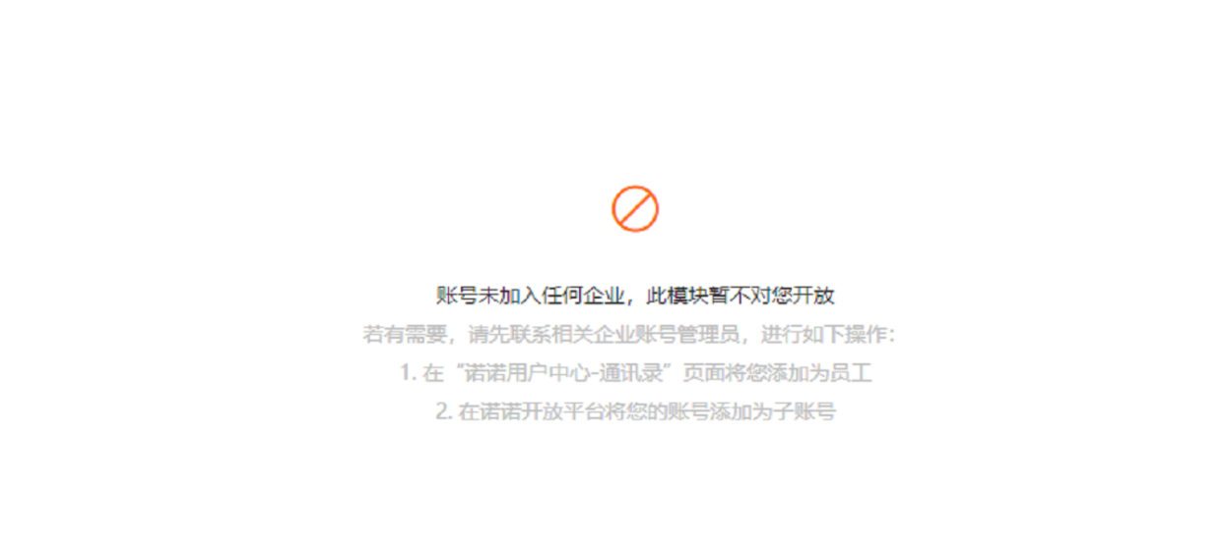
原因：用手机号登陆的开放平台
解决：用企业税号注册/登陆开放平台来创建应用。

9.{"code":"E9138","describe":"商品编码获取出现异常","result":""}
原因：goodsCode字段没有传。
解决：goodsCode字段传一下商品的税收分类编码。沙箱环境的智能匹配接口不稳定，正式环境不传goodsCode会自动匹配商品的简称。

10{"code":"E9106","describe":"订单编号或流水号不能重复","result":""}
原因:防止重复开票，同一个销方税号下的开票订单号不能重复。
解决：检查orderNo字段的值。

11{"code":"E9101","describe":"开票类型错误(1:正票 2:红票)","result":""}
解决：检查invoiceType字段的值，只能是1或者是2。

12 {"code":"E9502","describe":"该服务器类型暂不支持开具纸票或专票","result":""}
解决：若是用的测试税号开票，联系诺诺运维同事获取可以开纸票或专票的税号。若使用的正式税号请联系航信同事检查资质里配置发开票服务器类型。

13 {"code":"E9309","describe":"购方手机号不能为空","result":""}
原因：交付手机号在企业资质里设置成了必填项
解决：1联系航信同事修改资质里交付手机号为选填；2或者请求报文的buyerPhone
这个字段传交付手机号。

